
CÂMARA MUNICIPAL DE ARARAQUARA
REQUERIMENTO NÚMERO 0678/11.

AUTOR: Vereadora Márcia Lia
DESPACHO:
DEFERIDO.
Araraquara, _________________

_________________
Presidente

Considerando o projeto de Lei nº 051/11 de iniciativa desta vereadora, que estabelece cotas no programas habitacionais de interesse social para mulheres em situação de violência domestica no âmbito do município de Araraquara;

Considerando as discussões geradas em plenário em torno de tal projeto, em relação à regulamentação do mesmo no município;

Considerando as sugestões do Conselho Municipal dos Direitos das Mulheres, protocoladas nesta casa de leis;

Considerando a importância deste projeto de lei no combate a violência domestica e no fortalecimento da rede de atendimento as mulheres nesta situação;

Considerando que a violência domestica é uma questão de ordem pública e é preciso ser combatida por meio de políticas afirmativas do Estado;

Considerando as diretrizes do plano nacional de Políticas para as mulheres, que indica a implantação de ações afirmativas nos âmbitos municipais, estaduais e federais, no sentido de combater a violência domestica e constituir uma rede de atendimento as mulheres dando as mesmas condições efetivas para uma vida digna, exercendo com plenitude todos seus direitos garantidos, como a habitação;
Considerando que estamos em processo de organização das conferencias municipais, regionais e nacional de políticas para as mulheres.

Requeremos, satisfeitas as formalidades regimentais, seja realizada no próximo dia 23 de setembro de 2011, às 19 horas, no Plenário desta Casa de Leis, uma Audiência Pública com o objetivo de discutir o PROJETO DE LEI QUE ESTABELECE COTAS NOS PROGRAMAS HABITACIONAIS, PARA MULHERES EM SITUAÇÃO DE VIOLÊNCIA DOMÉSTICA, objetivando a discussão em toda a sua amplitude;

Requeremos, ainda, sejam convidados para participar desse debate, representantes dos seguintes órgãos e instituições: Secretaria Municipal de Governo, Secretaria Municipal de Desenvolvimento e Assistência Social, Secretaria Municipal de Habitação, Coordenadoria de Políticas para as Mulheres, Centro de Referência das Mulheres, Casa Abrigo para as Mulheres, demais secretarias e coordenadorias do poder executivo, Defensoria Pública, Ministério Público, Delegacia de Mulheres, OAB/Araraquara, Conselho Municipal de Defesa dos Direitos das Mulheres, Comissão dos Direitos Humanos, Associações, ONGs, Entidades Filantrópicas, Sindicatos, Partidos Políticos, Centro de Ressocialização Feminino, Núcleo de Gênero da UNESP, Universidades, Caixa Econômica Federal, CDHU e Sociedade Civil.

Araraquara, 15 de setembro de 2011.

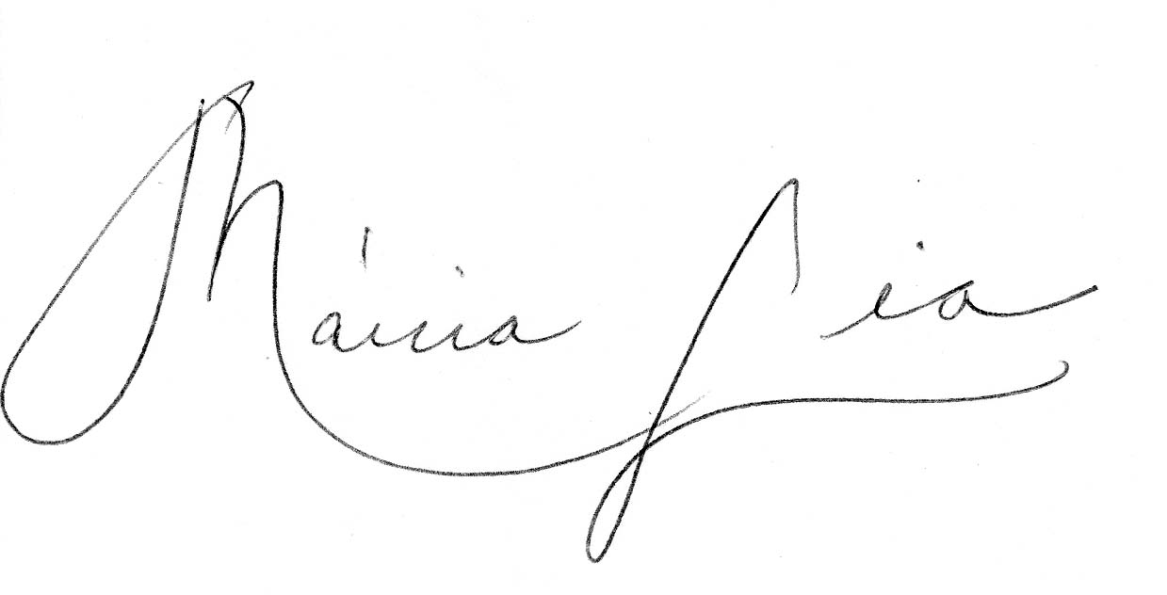
MÁRCIA LIA
VEREADORA

